石家庄市新乐市
河北金万泰化肥有限责任公司
“11·7”较大燃爆事故整改措施落实情况
评估报告

2018年11月7日15时06分许，石家庄市新乐市河北金万泰化肥有限责任公司在进行2#尾气燃烧炉烘炉作业过程中发生燃爆事故，造成6人死亡，7人受伤，直接经济损失约947.14万元。
事故发生后，石家庄市人民政府组成事故调查组对事故展开全面调查。2019年4月19日，石家庄市人民政府批复了《石家庄市新乐市河北金万泰化肥有限责任公司“11·7”较大燃爆事故调查报告》（以下简称《事故调查报告》）。
根据《河北省安全生产条例》、《河北省生产安全事故整改措施落实情况评估暂行办法》（冀安监管〔2017〕8号）等有关规定，2019年12月25日石家庄市应急局成立石家庄市新乐市河北金万泰化肥有限责任公司“11·7”较大燃爆事故整改措施落实情况评估工作组（以下简称“评估组”），对事故整改措施落实情况进行了评估。
按照《国务院安委会办公室关于组织开展重大生产安全事故整改措施落实情况“回头看”工作的通知》（安委办函〔2020〕50号）、《河北省安委办关于组织开展生产安全事故整改措施落实情况“回头看”工作的通知》（冀安委办函〔2020〕102号）、《石家庄市安全生产委员会办公室转发省安委办关于组织开展生产安全事故整改措施落实情况 “回头看”工作通知》(石安委办传〔2020〕35号)等有关要求，由石家庄市应急管理部门再次组织新乐市政府等相关单位，组成“回头看”检查评估组，对石家庄市新乐市河北金万泰化肥有限责任公司“11·7”较大燃爆事故整改措施落实情况进行检查评估“回头看”，有关情况报告如下。

一、评估工作组织开展情况
2020年9月1日至8日，评估组制定了《石家庄市新乐市河北金万泰化肥有限责任公司“11·7”较大燃爆事故整改措施落实工作评估方案》，依据《事故调查报告》，结合石家庄市应急局《石家庄市新乐市河北金万泰化肥有限责任公司“11·7”较大燃爆事故整改措施落实情况评估报告》（以下简称《整改落实情况报告》），梳理出事故防范和整改措施落实情况、责任追究落实情况、应急处置和依法开展事故调查情况、事故防范长效机制建设情况等4个方面内容，制成评估清单，采取百分制进行评估。
工作中，评估组听取了新乐市人民政府、新乐市应急管理局、河北新乐经济开发区管委会等单位的汇报；对新乐市人民法院，就涉嫌刑事犯罪人员刑事判决、执行情况进行了查证（图1、图2）。核查了新乐市纪委监委等单位关于事故责任人员的干部档案（图3）。评估组听取了事故企业河北金万泰化肥有限责任公司整改落实情况的汇报（图4），查看了事故现场（图5、图6）。该企业目前一直处于停产状态，生产装置系统内生产介质已全部排空，用氮气进行了吹扫、置换。液氨储槽及重点装置置换后采用氮气保压。目前生产界区除了保持视频监控通电状态，其他电气设施已全部停电。只保留综合办公楼的临时电源，供办公使用。各岗位只安排部分骨干人员值守，每天对生产装置保压情况进行检查，按规定对生产设备进行维护保养。公司抽调部分人员，成立保卫队，24小时负责公司安全保卫工作，同时公司加强出入人员管理，公司内部值守人员可以进入生产现场，其它人员禁止进入生产厂区。

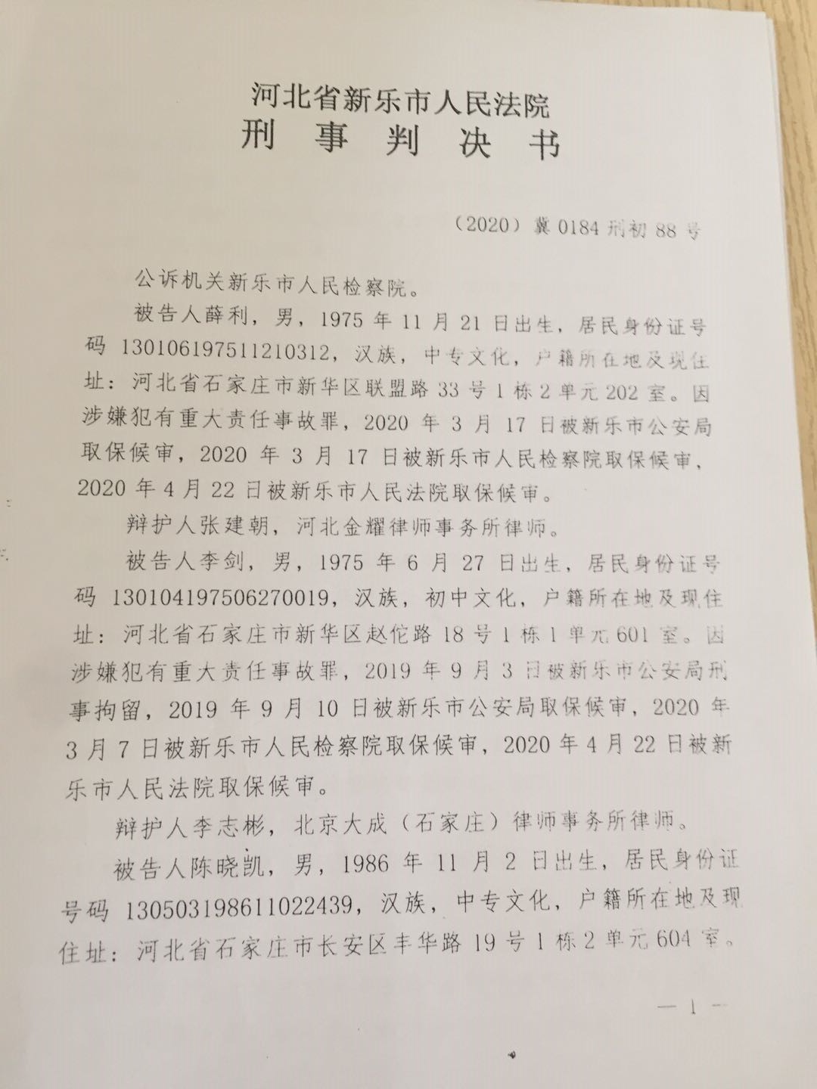  图1 新乐市人民法院刑事判决文件 | 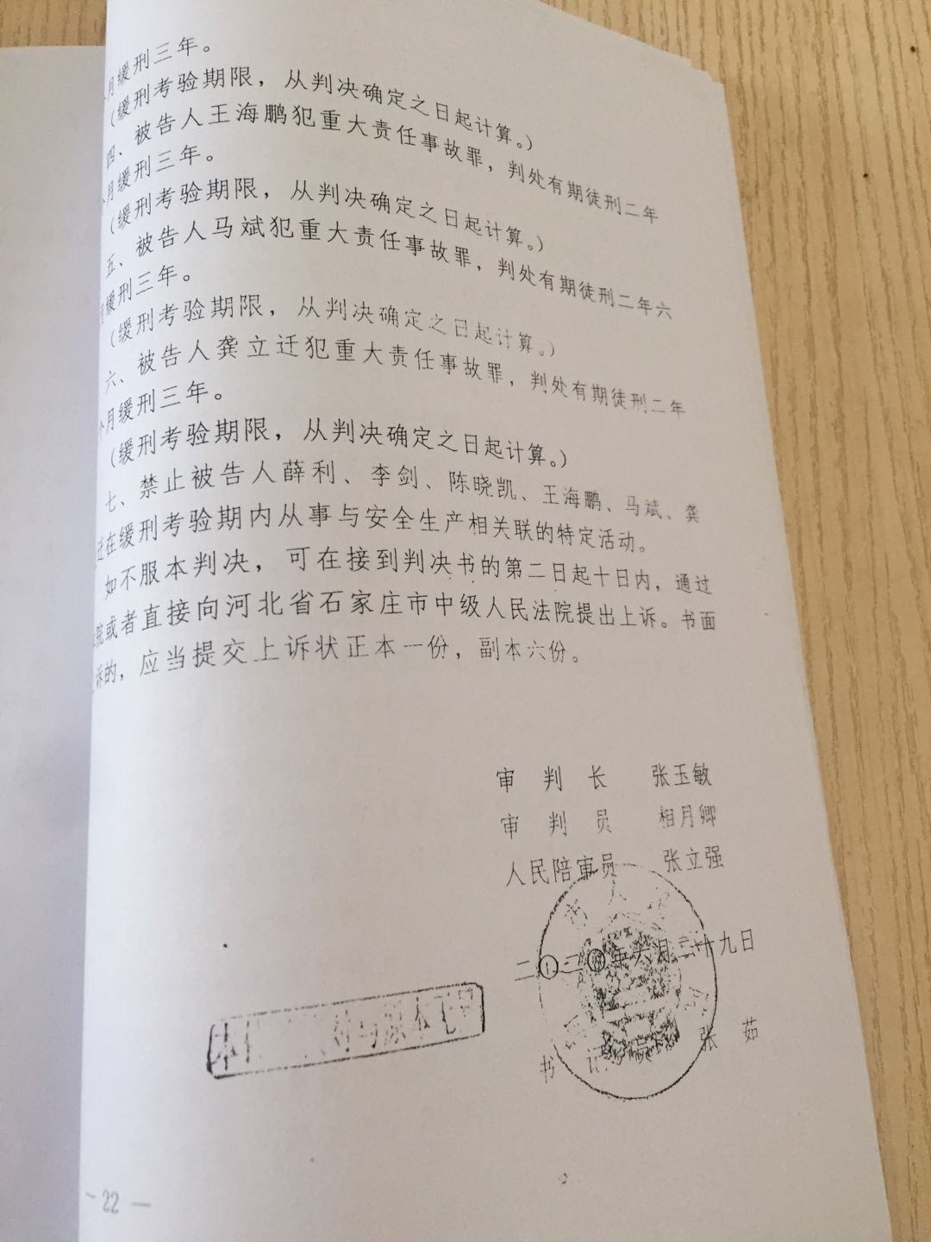  图2 新乐市人民法院刑事判决文件
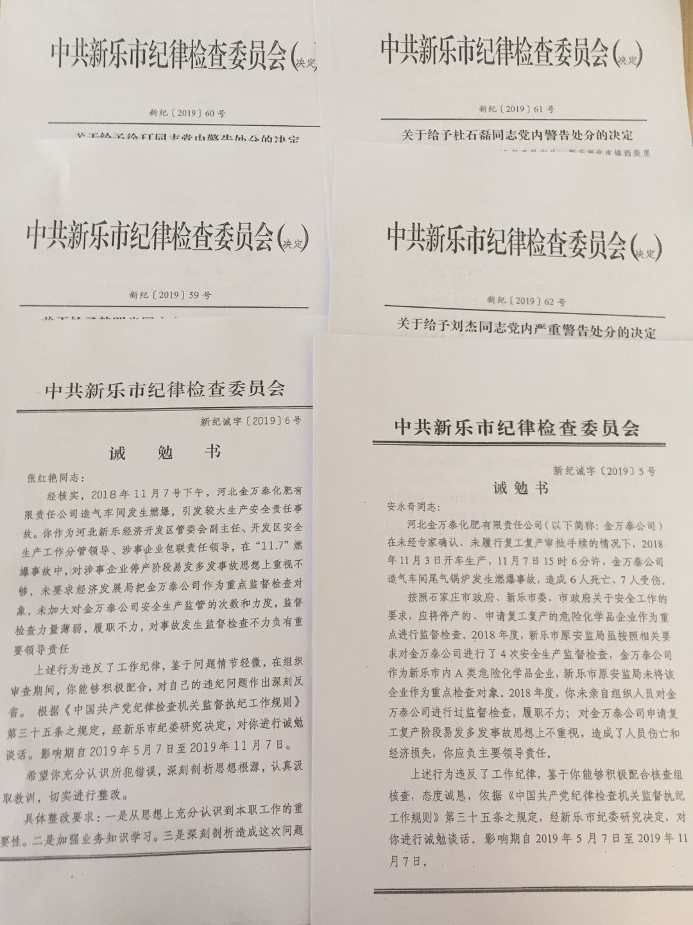 | 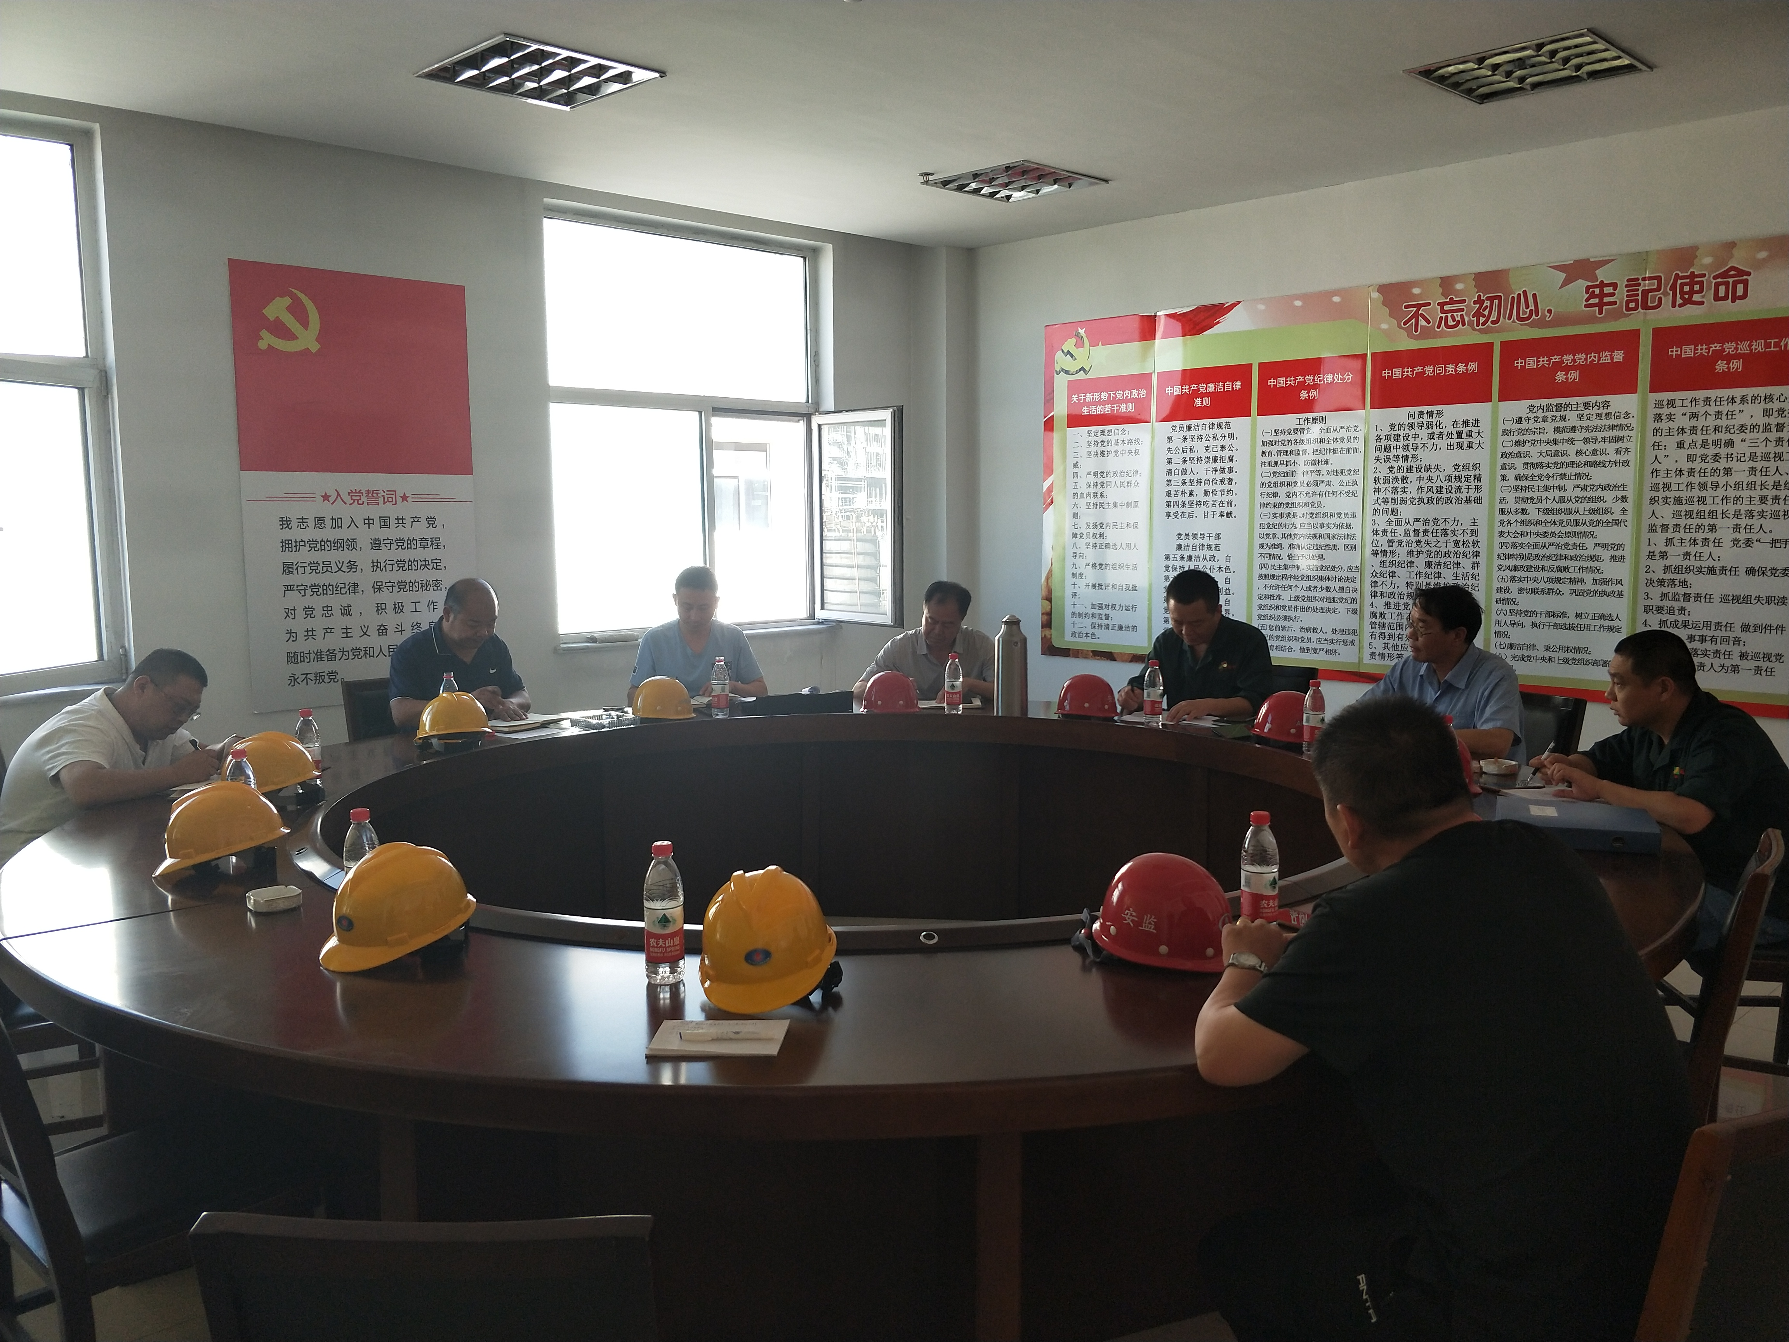
图3 责任干部处理意见 | 图4 企业汇报现场
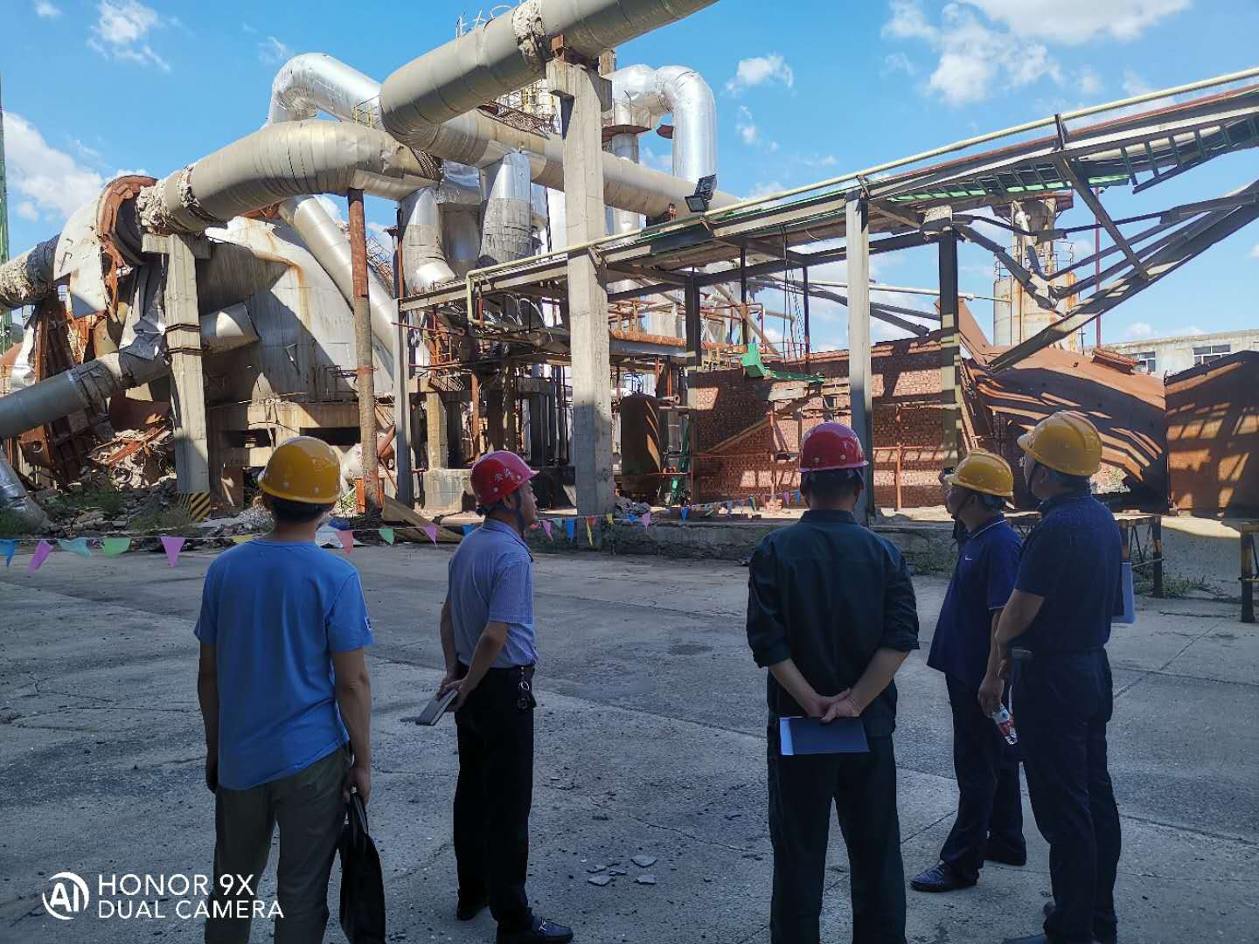  图5 现场查看事故现场 | 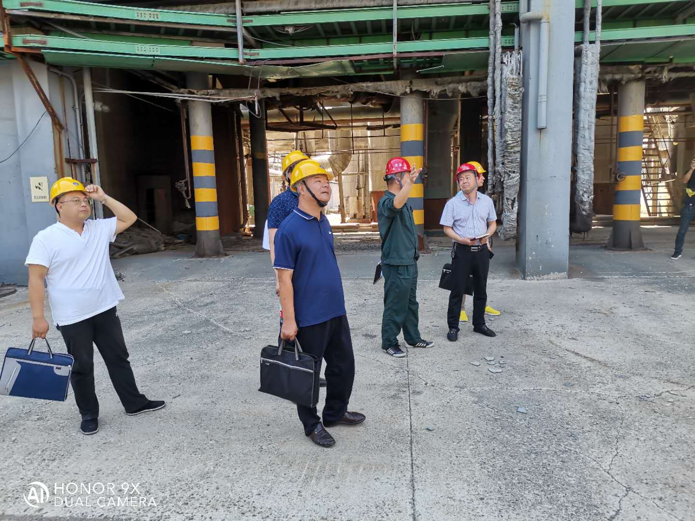  图6 现场查看企业现场

二、新乐市事故相关单位整改落实情况
检查评估组按照《事故调查报告》提出的要求，对照《整改落实情况报告》，结合“回头看”工作要求，对事故相关单位整改措施落实情况进行了检查。

（一）事故责任追究落实情况

1. 刑事责任追究落实情况
新乐市公安局于2019年7月16日对事故调查报告中6名负有刑事责任人员进行了立案调查、侦办，2020年3月13日侦办完结，并移交新乐市检察院提起公诉，新乐市人民法院于2020年6月29日对6名负有刑事责任人员做出了判决。并已全部执行到位。

2. 新乐市政府及有关单位责任人员责任追究落实情况
事故调查报告中确定8名负有责任的行政人员给予党政纪处理，目前均已问责到位，其中：由石家庄纪委监委对新乐市政府常务副市长冯磊进行了批评教育，并且冯磊做出书面检查。其余7名责任人按照干部管理权限，均由新乐市纪委监委落实了党政级处理意见。

3. 行政处罚落实情况
按照《事故调查报告》行政处罚建议，新乐市应急管理局，落实了对河北金万泰化肥有限责任公司和1名责任人员的行政处罚，相关资料已归档，并报石家庄市应急局备案。
工作效果：依据《中华华人民共和国安全生产法》第109条第2项之规定，由石家庄市应急管理局对河北金万泰化肥有限责任公司处人民币99万元的罚款。依据《石家庄市生产经营单位安全生产不良记录“黑名单”管理暂行办法》之规定，由石家庄市应急管理局将金万泰公司纳入黑名单管理。依据石家庄市原安全监管局《对安全生产领域失信行为开展联合惩戒暂行办法》之规定，由石家庄市应急管理局降低金万泰公司企业信用等级。建议安全生产许可证颁发管理机关暂扣其安全生产许可证6个月，报石家庄市应急管理局备案。目前已全部执行到位。
依据《生产安全事故报告和调查处理条例》第38条、《中华人民共和国安全生产法》第八十条和《生产安全事故罚款处罚规定（试行）》第十一条之规定，由石家庄市应急管理局对公司法定代表人、总经理高涛处罚共计人民币18.6095万元。已执行到位。

（二）事故防范整改措施落实情况
评估组依据《事故调查报告》，结合《整改落实情况报告》，结合“回头看”工作要求，对事故防范整改措施落实情况进行评估。

1. 事故企业整改措施落实情况
（1）严格落实企业主体责任
公司完善了全员安全生产责任制，明确了“一把手”是本单位安全生产的第一责任人，必须按照“一岗双责”的要求严格落实安全生产责任制，把安全放在第一位，做到不安全不生产。
（2） 修订完善应急预案
根据公司的实际情况，对生产安全事故综合应急预案及各相关的专项应急预案进行了重新修订，请专家评审后，已报应急管理局备案。根据预案内容，认真组织相关人员开展了应急演练。
（3）修订完善“三项制度”
公司组织相关人员对各岗位安全生产责任制、安全管理制度进行修订，确保安全规章制度的符合性，尤其是对人员培训制度，复岗、转岗、新上岗人员的培训制度进行全面详细修订。对各车间、岗位的技术操作规程、安全操作规程进行评审修订，确保其与当前工艺生产的符合性、适合性。
（4） 扎实开展员工培训
公司认真开展培训教育，组织全员学习了《安全生产法》和《河北省安全生产风险管控与隐患治理规定》以及应急管理部《危险化学品企业安全风险隐患排查治理导则》等有关安全法律法规，使职工高危作业前能认真做到进行风险辨识，加强风险管控，制定防范措施和异常状态处置方案；加大作业前培训力度，并做好应急演练工作，确保各类风险得到有效管控、异常情况可以科学处置，能达到最大限度地避免事故的发生。重点加强作业前、复岗、转岗、新上岗人员安全培训力度，提高安全生产技能。在生产系统所有岗位开展事故应急演练、现场处置演练等，提高了员工的应急处理能力。
（5）认真做好应急值守工作
公司每天由领导带班，各相关处室、车间安排值班人员不少于15人，并且每个班均有兼职应急人员在岗，确保随时能做好应急处置工作。
（6）狠抓安全专业人才培养
从安全管理人员上，公司新配置一名注册安全工程师，全面负责公司安全管理工作。同时，各车间部门配置专职安全员，并提高安全员任职标准公司内部定期对安全管理人员进行业务培训，以此提升公司的安全基础工作。
（7）认真落实停工复产的有关规定
事故发生后，该公司一直处于停产状态。复产前，公司将严格按规定制定方案，明确指挥机构及相关人员职责，确认安全生产条件，高度重视复产过程中的安全风险辨识管控工作，严格履行停工复产验收审批程序，保证不安全不复产。公司计划利用此次事故停车整顿的机会，对生产系统进行全面的HAZOP（危险与操作性）分析，坚决淘汰落后工艺，坚持硬件升级与软件提升相结合，既通过工艺技术、设备设施、自动化控制系统等硬件的升级，提高本质安全程度，通过各项安全规章制度的修订与完善，有效提升企业安全管理水平和事故防范能力，建立安全生产的长效机制。
整改效果：通过一系列整改工作，安全意识更加牢固，责任体系更趋完善，规章制度更加健全，风险管控能力得到提高，复工复产安全责任更加明确，安全生产意识得到明显提升。

2. 河北新乐经济开发区落实事故整改措施情况。
（1）加强开发区监管和执法力量，根据中共新乐市机构编制委员会《关于加开发区综合监管执法的意见》（新机编【2020】1号），开发区管委会正式设立内设机构综合监管局，在安全生产监管方面，承担开发区安全生产监督管理职能。新乐市应急管理局安全生产监察大队经济开发区中队入驻综合监管局5名工作人员，与综合监管局工作人员共同做好开发区内安全生产日常巡查、检查和执法、处罚等工作。
（2）按照“党政同责、一岗双责、失职追责”和安全生产“三个必须”原则，开发区党工委、管委会下发了《关于深化和完善企业包联工作机制的通知》，对企业实行分级分包、精准管理、精准帮扶、精准服务。全面落实企业安全生产主体责任，按要求与各企业签订了《企业安全生产承诺书》《开发区年度安全生产目标责任书》《社会单位消防安全自查整改承诺书》等，进一步明确了各企业的安全生产主体。为进一步抓好安全生产工作，开发区先后制定了《河北新乐经济开发区危险化学品企业安全生产专项整治实施方案》《河北新乐经济开发区管理委员会进一步深化安全生产大排查大整治攻坚行动方案》《河北新乐经济开发区安后生产专项整治三年行动实施方案》等一系列文件，明确了任务目标和工作措施，加大督导检查力度，督促企业履行主体责任，引导企业转型升级，从技术上减少安全事故发生，逐步形成了齐抓共管的良好态势。
（3）利用集中学习时间组织全体干部职工认真学习业务知识和相关法律法规；通过召开班子会、全体干部职工大会、企业动员会、安全生产专题民主生活会、教育警示大会等不同形式不同层次的会议，认真学习了上级领导的批示指示，充分吸取经验教训；发动全员不定期开展应急知识竞赛活动，广泛张贴竞赛活动宣传海报以及在微信等媒体上进行了推送；邀请省级应急管理专家进行授课和预案管理培训，重点对预案的编制、应急演练的组织和实施进行培训，深入普及了应急避险和安全知识，进一步提高了监管队伍安全生产责任意识和应急知识能力。
（4）今年以来，该单位相继开展了安全生产领域“打非治违”、推进安全生产“双控”机制建设、危化企业和工贸行业安全生产事故隐患排查等8次专项行动，共检查投产企业272家次，发现安全隐患420条，发放整改通知45份。成立了园区首支专业危化救援队。始终把提高应急处置能力作为工作的重中之重，不断强化危化应急救援专业训练，把危化应急救援队建立成为一支装备精良、训练有素的常备救援力量。认真组织“安全生产月”活动，扎实开展宣传培训、事故警示教育、隐患排查整改、应急预案演练等活动，共组织企业悬挂横幅150条，开展培训40次，进行应急演练11场，取得了良好实效。
工作效果：河北新乐经济开发区认真查摆问题、寻找根源，汲取事故教训，完善了体制机制、加强了队伍建设。强化了责任落实，制定工作方案。加强了教育培训，业务能力得到了进一步提升。防范意识得到了提高。

3.新乐市政府及相关部门落实事故整改措施情况。
新乐市委、市政府认真汲取事故教训，领责反思，痛定思痛，以案为鉴，举一反三，在全市深入开展了大反思大整顿、大排查大整治、警示教育等系列活动，强效整改，健全机制，严格执法，强化监管，严厉查处事故企业和相关责任人，有效推动了安全生产各项工作落实。
- 新乐市安委办下发了《新乐市安全生产委员会办公室关于深刻汲取“11.7”燃爆事故教训切实加强当前安全生产工作的通知》，新乐市应急局组织执法人员并聘请专家对17家危化企业进行排查及安全检查。
（2）新乐市应急管理局举一反三，采取多种措施强化企业复工复产期间的安全管理，该局先后下发了《新乐市应急管理局关于切实做好春节前后危险化学品企业停产和复工安全生产工作的通知》、《新乐市应急管理局关于做好节后企业复工复产安全生产工作相关注意事项的通知》、《新乐市危险化学品企业安全生产专项整治实施方案》、《新乐市安全生产委员会关于印发新乐市安全生产百日攻坚行动实施方案的通知》，并转发了《石家庄市应急管理局关于加强危险化学品企业停产、复工、换证、试生产安全监管工作的通知》等一系列文件，强化企业停产、复工期间的安全管理。
新乐市政府还把落实企业安全生产双控机制建设摆到重要位置，要求各乡镇（街道）、经济开发区管委会、各有关部门和各企业全面推行和落实安全生产双控机制建设，抓好风险辨识管控和隐患排查治理工作，不断夯实企业安全管理基础。
工作效果：新乐市委市政府认真汲取事故教训，领责反思，痛定思痛，以案为鉴，切实加强对安全生产工作的组织领导，建章立制、层层传导压力、落实安全责任，新乐应急管理等部门既职责明确，又协调联动，形成工作合力，各项整改措施得到较好落实，事故起数和死亡人数同比双下降，安全生产形势稳定。

4.石家庄市政府及相关部门安全生产防范措施情况。
（1）进一步完善安全生产责任体系。在全省率先出台了《市委市政府领导班子成员安全生产和消防工作职责清单》；建立了党政领导干部包联重点危化企业长效机制，242名县级、751名乡科级领导包联1398家危化企业；修订了26个负有安全生产监管职责部门的权责清单和《安全生产考核办法》，完善了安全生产“红、黑”名单和联合惩戒等规章制度；市安委办13个督导组对各级各有关部门工作落实情况持续督查，有效推动了安全生产责任落实。
（2）重点时段安全监管持续发力。各级各有关部门突出春节、疫情防控、复工复产、全国“两会”和暑汛期等重要时节、敏感时段，扎实开展了安全生产督导执法活动。复工复产期间，市县两级均成立了由应急、防疫办、发改（工信）等部门组成的复工复产验收领导小组，逐项对企业防范措施进行验收，对35家涉及疫情防控的危化和工贸企业一对一进行指导帮扶。全国“两会”期间，市安委会印发《全国“两会”期间开展防风险、除隐患、保安全安全生产集中督查工作方案》《党政领导干部在全国“两会”期间开展安全生产包联督导检查的通知》，并向各级党政领导发出提示函，20名市级领导对包联县（市、区）开展了调研督导；381名县处级、2062名乡科级领导对5374家包联企业开展督导检查7966家次；市安委办督查组带领35名危化专家对23个县（市、区）58家危化企业开展了明察暗访，确保了全国“两会”期间全市安全稳定。进入暑汛期以来，市安委办及时发出提示函，提示各级各部门和企业加强汛期安全生产，提高安全防范意识，确保安全度汛；同时，还印发了《关于深刻汲取事故教训切实加强夏季高温条件下有限空间作业安全工作的通知》，对做好暑期有限空间安全作业提出明确要求。
（3）隐患排查整治力度不断加大。按照统一部署，各级各有关部门突出涉疫场所、危化品、建筑施工等11个重点行业领域，深入开展了安全生产集中整治和复工复产大检查活动，严格落实“一个台账、四个清单”、暗查暗访、重大隐患挂牌督办制度，及时消除了一大批安全隐患。期间，全市共成立督导执法组1351个，排查企业2.1万家，查改隐患4.3万项，关闭取缔企业28家，停产整顿企业85家，实施经济处罚1691万元，在市级媒体公开曝光问题企业13家。
（4）重点行业领域治理持续加强。危险化学品：聘请国家化工协会专家已对17个县（市、区）112家重点危化企业开展“诊断”检查，对184个重大危险源进行了专项检查；“关停取缔”企业78家，“搬迁入园”企业30家，232家“改造提升”和14家“做优做强”企业持续推进;今年以来组织开展了两轮次危险化学品企业专项整治行动，整改隐患7258项，实施经济处罚147万元。非煤矿山：对144家非煤矿山、尾矿库企业开展“专家会诊”，查改隐患246项。冶金行业：投入2100余万元在冶金企业开展机械防护和能源隔离改造。交通运输：查处“两客一危”“三超一疲劳”等非法违法行为1131起。建筑施工：排查市政工程、隔离场所、建筑施工单位1367个，整改隐患2402项。轨道交通：对所有轨道交通在建工程及运营线路开展安全检查，查改隐患390项。消防安全：检查消防社会单位2561家，查改火灾隐患5566处。
（5）安全生产专项整治三年行动扎实推进。根据国家、省安全生产专项整治三年行动计划和总体方案，以市安委会名义制定印发了全市“1+2+15”专项整治总体方案。市政府成立了以市长为组长，各位副市长为副组长，37个市直部门主要负责同志为成员的三年专项整治领导小组，市安委办建立了工作专班，协调推进全市专项整治工作。2020年5月17日，市政府召开了全市第二季度安全生产例会暨专项整治三年行动动员部署会，对做好专项整治工作提出了明确要求；截至目前，23个县（市、区）已全部制定印发了专项整治三年行动方案并进行了动员部署。2020年7月3日，市安委办印发了《关于认真做好安全生产专项整治三年行动有关工作的通知》，对建立工作专班、推进工作台账提出了明确要求。与此同时，市安委办对部分县（市、区）和重点企事业单位三年行动开展情况进行了督导检查，对发现的问题及时梳理汇总，并印发了《关于扎实推进安全生产专项整治三年行动工作的通知》，有效推动了专项整治工作扎实开展。
（6）安全生产基层基础进一步夯实。积极推进“双控”体系建设，全市14个重点行业领域的10061家企业建立了“双控”工作台账，在全省率先建成了安全风险电子地图系统，录入规上企业2347家，录入风险点1.8万个，实现了市、县互联互通。
工作效果：石家庄市政府深刻汲取事故教训，提高政治站位，增强责任感和紧迫感，制定强有力的安全生产保障措施并得到较好落实。市委、市政府及应急管理等部门职责明确，积极配合，上下联动。各项整改措施有针对性，并得到贯彻落实，从源头上消除各行业领域安全隐患，遏制事故发生，全市安全生产形势稳定。

三、全市其他县市举一反三整改情况

（一）开展警示教育情况
1、传达上级会议精神，通报“11·7”事故情况。事故发生后，11月8 日，石家庄市政府召开了全市安全生产紧急会议，就深刻吸取事故教训，全面加强安全生产工作进行了再安排、再部署。为认真贯彻落实好省、市领导重要指示批示和《省政府办公厅关于深刻汲取河北金万泰化肥有限责任公司“11·7”燃爆事故教训切实做到安全生产排查整治工作的紧急通知》精神，深刻吸取事故教训，举一反三，全面加强风险管控，严格落实责任措施，切实加强当前及今后一个时期安全生产工作，坚决防范各类生产安全事故发生，石家庄市安全生产委员会于2018年11月26日印发了《关于深刻汲取新乐“11·7”燃爆事故教训切实加强当前安全生产工作的紧急通知》要求各级各部门和各单位务必保持清醒头脑，充分认识做好当前安全生产工作的极端重要性和必要性，思想上保持高度警觉，不能有丝毫松懈麻痹，要站在讲政治、顾大局的高度，时刻紧绷安全生产这根弦，以严而再严的要求、实而再实的举措、细而再细的作风，狠抓安全生产各项措施落实，坚决防范各类生产安全事故的发生。各级各有关部门要牢固树立“隐患就是事故，发现就要处理”的理念，按照省、市安排部署，深化安全生产大排查大整治攻坚行动，彻底消除各类安全隐患。突出工作重点，以企业“六查六看”、“一个台账、四个清单”以及落实整改省委、省政府督导检查和市巡查期间发现的问题为主要内容，全面彻底排查危险化学品、烟花爆竹、非煤矿山、尾矿库、油气管道、建筑施工、道路交通、特种设备、民爆器材、冶金建材、受限空间、人员密集场所、供气供热等重点行业领域，对排查出的各类隐患和问题，要逐条逐项制定整改方案，做到整改措施、责任、资金、时限和预案“五落实”，限期整改到位、复查销号，实现闭环管理。对一时整改不了的，要排出时间限期整改，并采取严格的防控措施，防止事故发生；对不具备安全生产条件且经整改仍达不到要求的，要立即停产、停工、停用。对拒不履行隐患排查治理责任、隐患长期得不到整治、发生生产安全事故的单位，要依法依规严肃查处，绝不姑息。严格标准，严把企业复产复工验收关。金万泰公司此次事故正是发生在复产复工之时。各级各部门一定要深刻汲取教训，加强安全监管，坚决执行停产、复产报告制度，督促生产经营单位及时向地方行业主管和安全监管部门报告，编制详细的停产报告和复产方案，确认安全条件和采取的安全措施，确保各项工作规范有序推进。要加强企业停产期间的安全管理，特别是对危险化学品等高危行业领域，严格停车管理，做好物料清理处置和维护保养，完善危险岗位紧急处置规程，加强岗位操作人员安全教育培训，熟悉岗位责任制和岗位操作规程，掌握岗位风险防控和隐患排查技能，并严格培训考核，做到“不培训不上岗、培训不合格不上岗”。严格复产验收关，停产企业恢复生产前，要逐环节、逐岗位对工艺系统、生产设备、作业环境、安全设施等进行检查确认，确保各类设施设备完好可靠，能够正常安全运行。同时，要严格按照规定提出申请，行业主管部门要严格审查，不具备安全生产条件的一律不准复产。严厉执法，始终保持打非治违高压态势。各级各有关部门和单位要深刻认识安全生产领域打非治违工作的重要性、紧迫性和严峻性，按照“全覆盖、零容忍、严执法、重实效”的要求，进一步加大对本地区、本行业领域“打非治违”力度，特别是要加大对各类开发区、工业园区的打击力度，对存在的各类非法违法活动进行全面排查、精准打击。要严格落实县、乡、村三级打击非法违法工作的主体责任，积极发挥乡、村两级排查非法违法行为的优势和作用，加强部门间协调配合，采取“四不两直”、夜间突查等方式，开展联合检查和专项执法，形成工作合力。要全面检查非法违法活动可能藏匿的区域、单位、场所和部位，不放过任何一个环节和问题。对发现和核实的各类非法违法问题，要严格落实。
石家庄市应急管理局于2019年11月19日，组织了各县市、区安监局、高新区、循环化工园区安监局局长和主管副局长、辖区内危险化学品生产企业主要负责人参加的 “11.7”燃爆事故警示教育会议，通过查看事故现场，剖析事故原因，进行警示教育，深刻汲取事故教训，举一反三，研究部署工作措施，推动强化监管，坚决防范遏制危险化学品安全事故。为了强化安全宣传和教育培训工作，市应急管理局联合市委组织部对23县(市、区）政府分管负责同志和应急管理局主要负责同志开展了安全生产管理能力提升研讨班；陆续开展了“5.12”防灾减灾周、“6.16”省会安全咨询日活动。
事故发生后新乐市政府下发文件《新乐市安全生产委员会办公室关于深刻汲取“11.7”燃爆事故教训切实加强当前安全生产工作的通知》，要求各级各部门及及企事业单位，要认真组织相关人员学习《河北省突发事件信息报告工作实施办法》和《生产安全事故报告和调查处理条例》有关规定，明白在事故发生后应在规定时间内上报事故信息。
新乐市应急管理局举一反三，采取多种措施强化企业复工复产期间的安全管理，该局先后下发了《新乐市应急管理局关于切实做好春节前后危险化学品企业停产和复工安全生产工作的通知》、《新乐市应急管理局关于做好节后企业复工复产安全生产工作相关注意事项的通知》、《新乐市危险化学品企业安全生产专项整治实施方案的通知》，并转发了《石家庄市应急管理局关于加强危险化学品企业停产、复工、换证、试生产安全监管工作的通知》等一系列文件，强化企业停产、复工期间的安全管理。
河北新乐经济开发区在7月份，邀请省级应急管理专家进行授课，组织召开开发区救援指挥和预案管理培训，重点对预案的编制、应急演练的组织和实施进行培训；6月份安全生产月发动全员参与河北省2019年 “中国人寿财险杯”应急知识网络竞赛，深入普及了应急避险和安全知识。
2、扎实开展“安全生产月”活动。一是高度重视，认真部署。为落实 “安全生产月”活动，各市结合新乐“11·7”事故，开展了以“防风险、除隐患、遏事故”为主题的“安全生产月”活动。制定方案，落实责任，定期进行督导和调度，推动各项活动措施落实。二是加大宣传力度。各级主管部门围绕“安全生产月”活动主题，充分利用网站、短信平台、微信等载体，广泛普及安全生产知识，及时发布活动信息和要求，营造良好氛围。“安全生产月”期间，各市通过开展安全警示教育、主题宣讲和应急演练等活动，大力宣传和普及安全生产知识。
3、加大对企业安全生产教育情况的检查督导。各县在对危化企业日常监督检查过程中，将企业的安全生产教育工作、双控机制建设作为重点检查内容。通过翻阅企业安全生产三级教育、职工的作业前教育等资料，查看职工教育场地，与企业相关人员座谈等方式，了解掌握企业安全生产教育开展情况，提高企业对安全生产教育重要性的认识。

（二）开展危化领域隐患排查整治情况
一是强化主体责任，落实部门职责。各县（市）、区时刻保持危化品领域“打非治违”高压态势，按照“党政同责、一岗双责”和“三个必须”的要求，严格落实政府属地监管责任和部门行业监管责任，二是坚持问题导向。各市在坚持全面摸（排）查的基础上，由主要领导带头、聘请专家深入企业现场，突出抓好安全生产责任落实、组织管理、风险管控等方面的排查整治。复工复产期间，市县两级均成立了由应急、防疫办、发改（工信）等部门组成的复工复产验收领导小组，逐项对企业防范措施进行验收。
三是坚持不留死角。依据《安全生产法》、《危险化学品安全综合治理方案的通知》（国办发〔2016〕88号）要求，各县（市）、区政府组织相关部门抽调专业技术人员和精干力量成立安全检查组，对本辖区所有乡镇、各类园区集中开展一次“拉网式”、“地毯式”的排查行动。对全市危化品领域非法违法行为进行全面排查整治。基本实现“全覆盖、无遗漏”的工作要求。四是关键部位、薄弱环节、重点企业不放过。各地按照企业自查、属地县（区）主管部门检查、市级主管部门督导的方式开展排查整治。加强对重大危险源问题隐患的排查整治，对技术力量欠缺、管理基础薄弱等企业的技术负责人、项目负责人及现场安全管理人员履职情况进行重点检查。五是对排查整治发现的安全生产隐患和违法违规行为，坚持严格整改与依法查处并举。
通过集中排查整治，集中排查整治取得了阶段性成效，消除了安全隐患，层层传导了压力，达到了预期目的。

（三）有针对性完善安全生产防范措施情况
为了确保全市各级各部门和企事业单位能够熟练掌握生产安全事故上报时限和基本要求，市安委办于2019年7月3日在新乐市安全生产工作会议上，对《河北省突发事件信息报告工作实施办法》和《生产安全事故报告和调查处理条例》重点内容进行宣贯，明确要求，各级各部门及企事业单位要认真组织本单位人员学习以上两步法规，吃透主要精神，一旦有突发事件发生，能够及时准确上报，坚决杜绝迟报、漏报和瞒报等问题发生。
就落实好以上两部法规，会议强调，一要做到认识高，把信息报告制度，作为一项政治要求，严肃任务。二要做到责任明，首问责、值班值守，都要文明规定，责任到人。三要做到机制活。做到反应快，遇到突发事件，快速反应，第一时间报告，第一时间处置。四要做到问责严，对瞒报、迟报问题，严厉问责处置，绝不姑息迁就。
石家庄市应急管理局坚持重要时段对全市危化重点企业主要负责人开展对话谈心活动，要去企业负责人切实履行职责，发挥企业主体责任，确保各项安全生产措施落实到位。
石家庄市应急管理局要求强化企业安全监管，事故发生后立即对全市危化企业进行了排查，再次确定了停产企业名单，并安排专人负责分包，督促检查停产企业停产期间的安全管理工作，督促和要求停产企业如需复工复产，要严格按照程序履行复工复产程序，不符合复工复产条件坚决禁止开工，对擅自开工的企业依法高限处罚。同时，加大对正常生产企业的安全管理，通过聘请专家、明查暗访等不同形式加大执法检查力度和频次，确保全市安全生产形式持续稳定。
工作效果：各市通过警示教育、问题排查、专项治理等手段，进一步增强了企业主体安全生产责任意识，达到了“一企出事故，万企受教育”的效果；对发现的隐患问题及时进行了整改，有效化解了安全生产风险；强化了安全发展理念，改进了安全生产相关制度和措施，全市安全生产水平得到提升。

四、评估发现的问题及建议

（一）发现的问题
企业应深入推进和完善“双控”机制建设，加强在岗职工的安全培训，保证停产期间的安全稳定。
全石家庄市生产经营性事故起数和死亡人数继续实现了“双下降”，安全生产形势保持了基本平稳态势。

（二）对策措施
1.提高政治站位，高度重视安全生产监管工作。全面学习贯彻习近平总书记关于安全生产工作的重要指示批示精神，深入贯彻落实党中央、国务院和省委、省政府关于安全生产工作的系列决策部署，牢固树立安全发展理念，严格落实属地管理、部门监管和行业指导责任。进一步提高政治站位，不断强化红线意识、底线思维，清醒认识安全管理工作的严峻性、突发性和复杂性。坚决克服麻痹思想、侥幸心理和松懈情绪，狠抓各项安全措施落实。进一步加强组织领导，健全安全监管工作机制，明确责任分工，做好各项任务分解和责任落实。
2.严格执法，强化安全生产责任追究。一是主管部门要严格落实《河北省党政领导干部安全生产责任制实施细则》和《河北省安全生产“党政同责、一岗双责”暂行规定》。按照“管行业必须管安全、管业务必须管安全、管生产经营必须管安全”的要求，履行安全生产工作职责。主要负责同志要对主管行业领域安全生产工作负全面领导责任，分管负责同志要对主管行业领域的安全生产工作负直接领导责任，做到安全生产和其他工作同部署、同查检、同考核。二是加大对企业违法违规行为的打击力度。在检查督导、日常检查过程中，对存在违法违规行为的有关企业，严格依法给予行政处罚。将各项管理制度落到实处，履职尽责，敢于担当，坚决纠正监管执法中的“宽松软”问题，坚决消除有法不依、违法不究、执法不严现象，始终保持安全生产高压态势，增强监管执法的威慑力和有效性。三是深入开展专项整治，在深入开展安全生产专项整治三年行动中，制定专项安全生产工作方案，深化“双控”机制建设，对发现的重大风险隐患挂牌督办，限期整改，并对隐患整改“回头看”，确保发现的安全隐患得到彻底整改。对隐患较大较多的企业，该停产的停产，该处罚的处罚，形成严管重罚的高压态势，加大企业违法成本，倒逼企业主动落实安全生产主体责任。

3．全面落实企业安全生产责任体系。
一是企业要建立健全从主要负责人到一线岗位员工覆盖所有管理和操作岗位的安全生产责任制，明确企业所有人员承担的安全生产责任。加强安全生产法治教育，提高全员守法自觉性，建立自我约束、持续改进的安全生产内生机制，建立企业内部安全生产监督考核机制，推动各个岗位安全生产责任落实到位。二是落实企业主要负责人责任。企业法定代表人、实际控制人等主要负责人要强化落实第一责任人法定责任，牢固树立安全发展理念，带头执行安全生产法律法规和规章标准，加强全员、全过程、全方位安全生产管理，做到安全责任、安全管理、安全投入、安全培训、应急救援“五到位”。在安全生产关键时间节点要在岗在位、盯守现场，确保安全。三是落实全员安全生产责任。强化内部各部门安全生产职责，落实一岗双责制度。重点行业领域企业要严格落实以师带徒制度，确保新招员工安全作业。企业安全管理人员、重点岗位、班组和一线从业人员要严格履行自身安全生产职责，严格遵守岗位安全操作规程，确保安全生产，建立“层层负责、人人有责、各负其责”的安全生产工作体系。

4.把事故整改落实放在更加重要位置抓紧抓好。
事故调查处理的实质，是在查明事故原因、认定事故责任的基础上，惩戒事故责任单位和责任人员，提出防范和整改措施，防止事故的再次发生。要坚决克服“重调查、轻整改”的思想，紧抓事故调查报告批复结案后的责任追究和整改落实工作，一是密切与司法机关的协调配合，追踪刑事责任追究，打击安全生产违法行为，彰显法律严肃性；二是强化与纪委监委的合作机制，依规依纪依法惩治失职渎职责任人员，警示教育广大党员干部履职尽责，做好本职工作；三是把防范措施落实放在更加突出的位置，吸取教训，建章立制，补齐短板，堵塞漏洞，建立安全生产长效机制，有效防范事故发生。

5.强化安全监管能力建设。
一是提升危险化学品安全监管队伍监管能力。根据本地区化工和危险化学品企业数量、规模等情况，配齐配强满足实际需要的危险化学品安全监管和执法力量。持续提高危险化学品安全监管队伍监管能力和水平，提升安全监管效率效果。二是运用“互联网+监管”提高危险化学品安全监管水平。加快危险化学品安全监管信息共享平台建设，推进监管数据归集共享，综合利用大数据、云计算、人工智能等高新技术，对危险化学品各环节进行全过程信息化管理和监控。建立完善安全风险监测预警系统自动预警机制和管理制度，初步实现安全风险分类、分析、自动预警等功能。三是强化社会化技术服务能力。培育引导一批有能力信誉好的行业协会、技术机构、科研院所、保险机构等社会力量参与安全生产治理，为政府监管和企业安全管理提供技术服务，提升危险化学品安全生产社会治理水平。四是加强应急救援能力建设。合理规划布局建设立足化工园区、辐射周边、覆盖主要贮存区域的危险化学品应急救援基地。加强应急救援装备配备，健全应急救援预案，开展实训演练，指导企业提高应急处置能力。

五、评估结论
石家庄市新乐市河北金万泰化肥有限责任公司“11·7”较大燃爆事故应急处置符合《生产安全事故应急条例》的规定，事故调查符合《中华人民共和国安全生产法》《生产安全事故报告和调查处理条例》等法律法规要求。责任追究、行政处罚和整改措施等已得到落实，并通过汲取教训、举一反三，进一步完善了监管机制，深化“双控”机制建设，扎实开展安全生产三年整治行动，推动了属地和部门监管责任、企业主体责任责任落实，达到了化解重大风险、建立长效机制、防范事故发生的目的。

新乐市“11·7”较大燃爆事故
整改措施落实情况评估工作组
2020年9月16日

